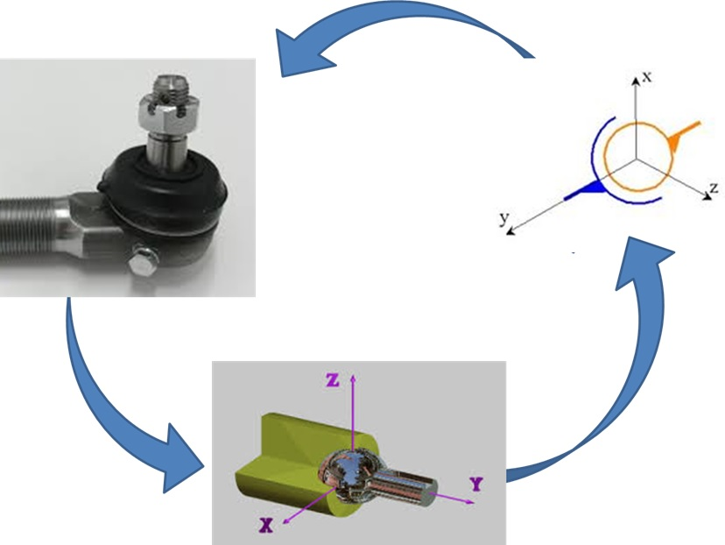

Document réponse

Durée prévue : 1h30

Problématique :
- Pour représenter des mécanismes complexes nous avons besoin d’un langage qui décrive le système et le mobilités internes de celui-ci. Nous allons ainsi découvrir les différents types de liaisons entre solides et leurs représentations afin de pouvoir utiliser ces représentations pour décrire des systèmes réels

Objectifs :
- Définir les types de liaisons et les mouvements associés.
- Reconnaître sur un système réel le type de liaison.
- Représenter les liaisons.

Prérequis :
- aucun

Modalités :
- Site internet et document réponse

Documents ressources :
- site internet : https://sti2d.ecolelamache.org/

Plan de l’étude :
I. Les contacts 2
II. Les liaisons 2
III. La représentation des liaisons 5

I. Les contacts

Après avoir vu l’animation :
Question 1: complétez le schéma ci-dessous
 | Type de contact | Familles
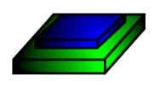

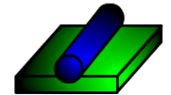

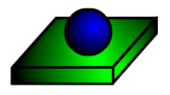

Question 2: lancez la série d’exercice et noter votre score :

II. Les liaisons

Après avoir vu l’animation :
Question 3 : que représentent T et R?

T :

R :

Question 4 : donnez la signification du symbole suivant (nombre de mouvements, type de mouvement, degrés de liberté, nom de la liaison):
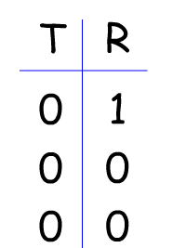

Question 5: complétez le tableau suivant (il y aura ainsi toutes les liaisons possibles):

T | R | Nom de la liaison | Schéma (à remplir lors de la question 7)
 |  | Encastrement
0 | 1
 |  | Glissière
 |  | Pivot glissant
1 | 1
 |  | Rotule à doigt
0 | 3
 |  | Appui plan
 |  | Linéaire annulaire
 |  | Linéaire rectiligne
2 | 3

Question 6: lancez la série d’exercices de l'animation et complétez les deux colonnes du tableau suivant au fur et à mesure :

 | Nom de la liaison | Tableau des liaisons | symboles
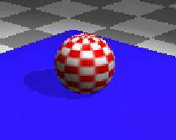
   | T | R
  x
  y
  z
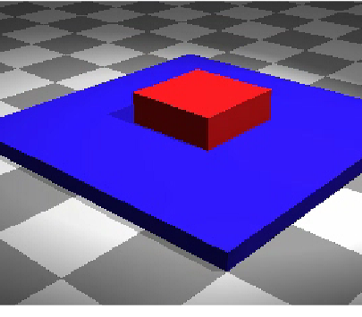
   | T | R
  x
  y
  z
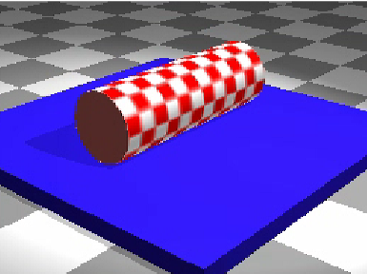
   | T | R
  x
  y
  z
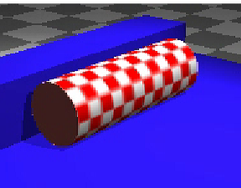
   | T | R
  x
  y
  z
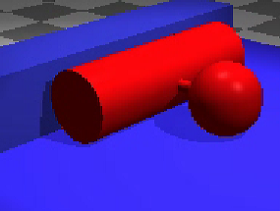
   | T | R
  x
  y
  z

 | Nom de la liaison | Tableau des liaisons | symboles
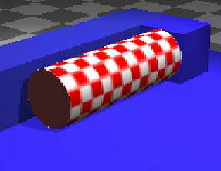
   | T | R
  x
  y
  z
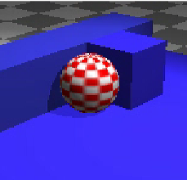
   | T | R
  x
  y
  z
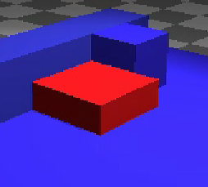
   | T | R
  x
  y
  z
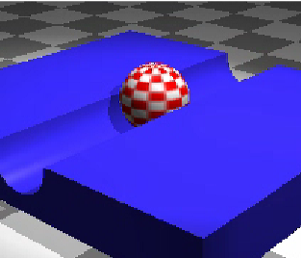
   | T | R
  x
  y
  z
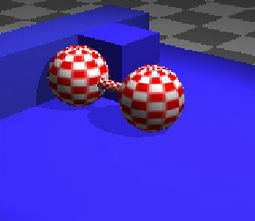
   | T | R
  x
  y
  z
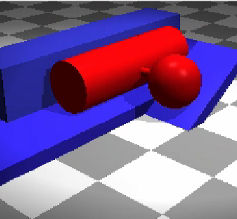
   | T | R
  x
  y
  z

III. La représentation des liaisons

Question 7 : reprenez le tableau de la question 5 et complétez le avec les symboles.
Question 8 : lancez la série d’exercice de l'animation ci-dessous et notez votre score

